1. Cannot read property 'replace' of undefinedhtml

页面有错误

2、得到防盗链vf：

在发送请求之前，把不包含vf参数的连接，进行加密。加密之后的结果就vf，然后把vf加到参数中，发送到后台，后台去掉vf后进行加密，把加密后的值和vf进行对比。对参数的顺序没有要求

注：生成vf时，不需要域名。

3、配置错误码--》配置Fiddler

1、安装Fiddlersyntaxsetup.exe,重启Fiddler。

2、改写脚本：FiddlerScript-》onBeforeResponse（）加入：

if (oSession.host == "cache.m.iqiyi.com" && oSession.uriContains("tmts")) {

var strBody = oSession.GetResponseBodyAsString();

strBody = strBody.Replace("A00000", "A00001");//第二个参数是错误码

oSession.utilSetResponseBody(strBody);

}

4、自己实现jsonp，可以通过window[callback]得到回调函数并重新实现（其实

就是得到接口返回来的值）。

5、播放直播视频时出现A00001错误。

原因：参数顺序不对，导致验证失败。

在判断验签时对参数的顺序有要求。压缩之后，callback参数放在了最前边。压缩之前callback在后边。

（1）使用Fiddler，替换使用的文件：AutoResponder-》add rule-》选择线上的文件和要替换的文件。

（2）jsonp先拼接callback参数，再拼接data。

6、跨页面请求资源，在build之后出现，文件找不到的问题。

详细描述：在不同的地方引入同一个文件，路径名不同。并且出现夸页面请求资源的情况。

解决方法：避免跨页面请求资源。如：specialTopicPlay

7、使用$ 时，在不同的地方引用，容易产生冲突的情况。

避免1、把$放在局部变量中。2、把$赋值给一个变量。

8、解析url

/**

* 把参数字符串，转成json对象

* @returns {*} url参数的json对象

*/

define("parseParam", function (require, exports, module) {

exports.parseSearch2JSON = function () {

var search = window.location.href.split("?")[1], //得到参数字符串

paramJson = {};

if (search && typeof search != 'undefined' && search != "") {

var paramArr = search.split('&');

for (var i = 0; i < paramArr.length; i++) {

var param = paramArr[i].split('=');

if (typeof param[0] != "undefined" && param[0] != "") {

paramJson[param[0]] = param[1]; //给json对象赋值

} else {

continue;

}

}

}

return paramJson;

};

});

8、为什么webpack打包之后，jsonp请求的连接，callback参数会拼接到前面。验签的时候会出现错误。但是线上打包之后并没有这样的问题。

9、拉起APP的问题

视频不能正常播放：因为没有传aid。直播使用lp，但是在程序里获取的albumID，或者tvid（和lp的值一样）。

10、最新版的请求广告的请求有防盗链。需要使用area.2.0版本。

11、直播视频不能播放的问题：因为参数不正确，导致live接口没有返回正确的m3u8文件。

解决：因为缺少lc（直播频道id）和v（是否是vip）。Lc直接传过去就可以了，v需要通过异步接口的获得。要在得到这个参数之后，去请求live接口。使用promise的方式进行了改写。

代码修改如下：

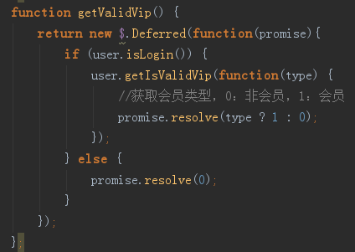

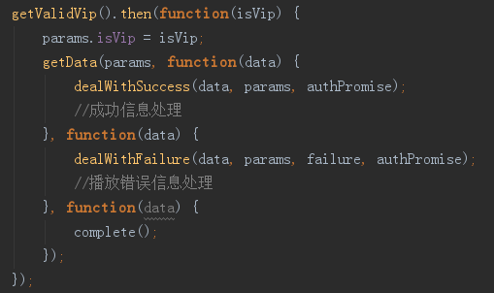

感想：没有发现异步调用，同步返回的问题。

没有对live接口的参数，认真对待。还是在刘畅的帮助下才解决的问题。

在调用接口的时候绝对不能对参数马虎对待。要沉下心来，解决问题。不要依靠任何人。

12、VIVO_API项目，给vivo提供剧集和码流的列表，并且能切换码流。

项目需求是通过js把数据暴露给vivo，即要写js接口。在window下能访问。

设计方式：写成服务，在app_movie.js中require，把结果赋值给window。

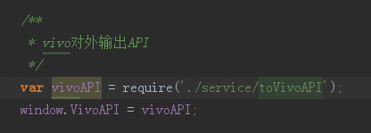

感想：当时我并没有想到怎么才能即要使用glue框架的service又能把接口挂到window上。之后把 写到了toVivoAPI文件中。但是这样写就是不能将toVivoAPI这个功能完全独立出来。所以要把写在外面，再挂载就可以，减少耦合。

13、使用velocity时，需要注意如果服务器语言支持velocity模板，并且同步数据和异步数据都使用velocity模板，那么需要使用#[[velocity代码]]#语法，使velocity代码原样输出，在异步数据渲染时使用。

14、站外播放器剧集的tab，在滑动时切换一下屏幕才能够滑动？

答：在iScroll初始化的时候，tab还没有宽度，当有宽度之后，调用HORIZONTALSCROLL_REFRESH信息，刷新一下scroll对象，重新设置一下m-sliding元素的宽高。

15、

***for in 访问次序很重要时不要使用，因为for in遍历可以枚举的数据

数组索引仅是可枚举的整数名，其他方面和别的普通对象属性没有什么区别。for...in 并不能够保证返回的是按一定顺序的索引，但是它会返回所有可枚举属性，包括非整数名称的和继承的。

因为迭代的顺序是依赖于执行环境的，所以数组遍历不一定按次序访问元素。 因此当迭代那些访问次序重要的 arrays 时用整数索引去进行 [for](https://developer.mozilla.org/zh-CN/docs/Web/JavaScript/Reference/for) 循环 (或者使用 [Array.prototype.forEach()](https://developer.mozilla.org/zh-CN/docs/Web/JavaScript/Reference/Global_Objects/Array/forEach) 或 [for...of](https://developer.mozilla.org/zh-CN/docs/Web/JavaScript/Reference/Statements/for...of) 循环) 。

***会迭代原型属性，如果不想迭代原型属性，那么使用 [getOwnPropertyNames()](https://developer.mozilla.org/zh-CN/docs/Web/JavaScript/Reference/Global_Objects/Object/getOwnPropertyNames) 或执行  [hasOwnProperty()](https://developer.mozilla.org/zh-CN/docs/Web/JavaScript/Reference/Global_Objects/Object/hasOwnProperty) 来确定某属性是否是对象本身的属性 (也能使用[propertyIsEnumerable](https://developer.mozilla.org/zh-CN/docs/Web/JavaScript/Reference/Global_Objects/Object/propertyIsEnumerable))。另外，如果你知道外部不存在任何的干扰代码，你可以扩展内置原型与检查方法。

16、splice() 可以实现：删除，替换，插入，会修改原始数组。

删除：arry.splice(delIndex,delCount);

替换：arry.splice(repIndex.repLen,…repItem);

插入：arry.splice(insertIndex,0,insertItem); // 元素插入到下标为insertIndex处

17、因为cookie中的P00001存的是过期的值，导致视频加载失败。

18、iOS7的Safari不能隐藏video自带的播放按钮。

19、直播接口会返回四种码流，但是只能播放高清的视频。在livePlaySource.js中data.src赋值时，做一个兼容先选择高清，如果没有高清，默认选择第一个码流。

20、使用nodejs写服务，在页面上发送请求，返回200，但是却调用error。

因为返回的参数格式有问题。

21、站外播放器即将播放的浮层不能隐藏的问题根本。

在代码中发送VIDEO_TIMEUPDATE的时候会发送播放第一针的事件，这个时候会隐藏即将播放的浮层。

但是因为timeupdate在安卓系统中会有误差，可能还没有开始播放就发送timeupdate事件。所以要同时得到currentTime！=0 才发送第一针事件。

同样会误差的事件还有：





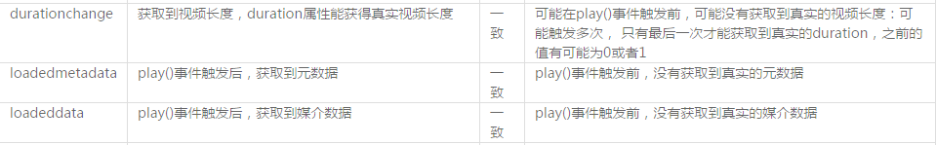

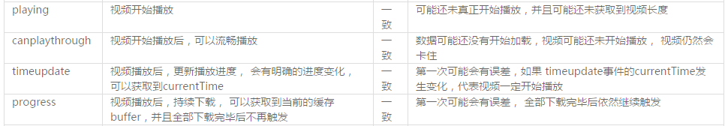

22、站外播放器黑屏的问题：视频播放但是不显示画面。

因为webview不支持全屏播放。系统有v4.4.4，v4.4.2和v5.2

23、Java velocity 和 nodejs velocity的在对待length的不同处理。

Java可以识别size()，node和js能识别size()和length()。

对空的判断：

Java: #if($!{str} != “”) | node #if($!{str})

24、推荐Pingback，展示和点击，需要传递参数的参数大多都从标签上取，对元素的层级要求很严格。要读懂代码是得到哪个层级的元素。

25、怎么给同步数据加一个横滑组件？

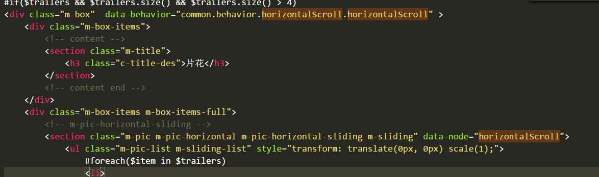

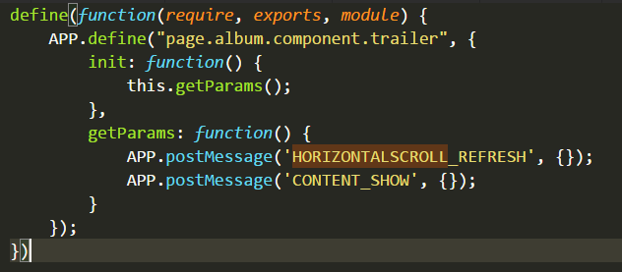

26、在做专辑页改版的时候，因为要兼容专辑页和播放页，所以修改sourcelist.js的代码，通过event.target.closest(“a”).attr(“href”)得到连接地址。可是在安卓的手机百度和QQ浏览器中，播放页的不能切换剧集。

**原因：**是得不到href值，并且代码异常。奇怪的是event.target和event.target.closest(“a”)的值就是连接地址。event.target.closest是undefined。

**解决方案：**使用element.find(“a”).attr(“href”)的方式得到了url。或者通过

$(event.target).closest(“a”)获得。

那么为什么播放页不好使，专辑页可以得到url？

手机百度和QQ浏览器对target的处理不同吗？

27、在来源类的专辑页点击剧集跳转到播放页，点击浏览器自带的回退按钮后，回到专辑页，然后会再跳转到播放页。在iOS的Safari，QQ和安卓的手机百度和QQ浏览器存在这个问题。

**原因：**使用a标签进行跳转了。使用location.href跳转了一次。

28、手机调起发短信的功能

sms:<phone_number>[,<phone-number>]*[?body=<message_body>]

iOS上的语法如下：

<a href="sms:13xxxxxx&body=your message">发送短信</a>

Android稍有不同，将其中的&符号改为？就可以了：

<a href="sms:13xxxxxx？body=your message">发送短信</a>

29、重大bug: 在cs10测试服务器上，第三方登录页面，点击短信登录后卡死。

原因：glue库的原因。一个postMessage进入了死循环。

解决方案：斌哥已经解决。

30、input的blur事件，在发生click的时候才会触发。touchmove不会触发。

现象：在触发滑动验证码后，修改用户名直接滑动按钮，不会触发blur事件，在页面上点击之后，才会触发blur。

31、单页面应用，微信分享和用Safari打开，不能带入hash值

32、413 Request Entity Too Large。上传的图片超过nginx和php的配置。

<https://www.iteblog.com/archives/1421.html>

32、调用window.decodeURIComponent('nickname=19%D6deW%E8%7F')

